Texte 16
Au parc de la Préhistoire

Le papi de Louis habite dans les Cévennes. Louis passe toujours les vacances d’été chez lui. Il arrive à midi, il déjeune et, aussitôt, il veut aller au parc de la Préhistoire. Dans le parc, il regarde longtemps les reconstitutions de la vie de cette époque. Il reste toute l’après-midi dans le parc. Il adore aussi lire des livres sur la Préhistoire.
L’homme préhistorique est nomade. Il chasse les animaux et il les mange. Avec leurs os, il fait des aiguilles, des peignes, des harpons. Dans les rivières, il lance habilement son harpon sur les saumons. Dans des silex, il taille de fines lames tranchantes. Il prend ces lames pour gratter, couper, percer. Il a des lampes à graisse pour s’éclairer.

des aiguilles  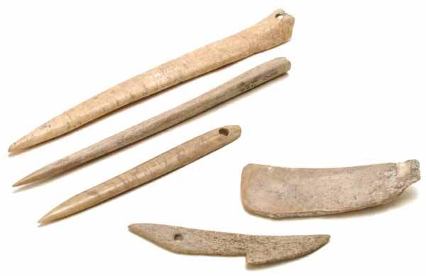 | un peigne  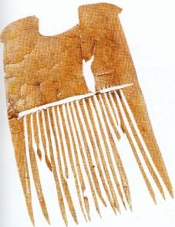 | des harpons  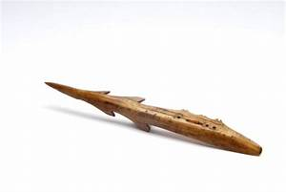
lampe à graisse  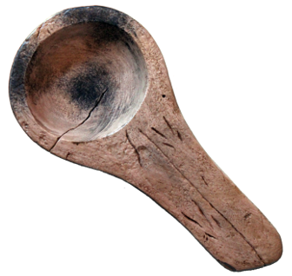 | un saumon  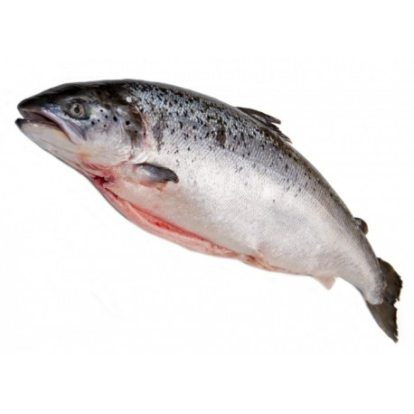 | du silex  